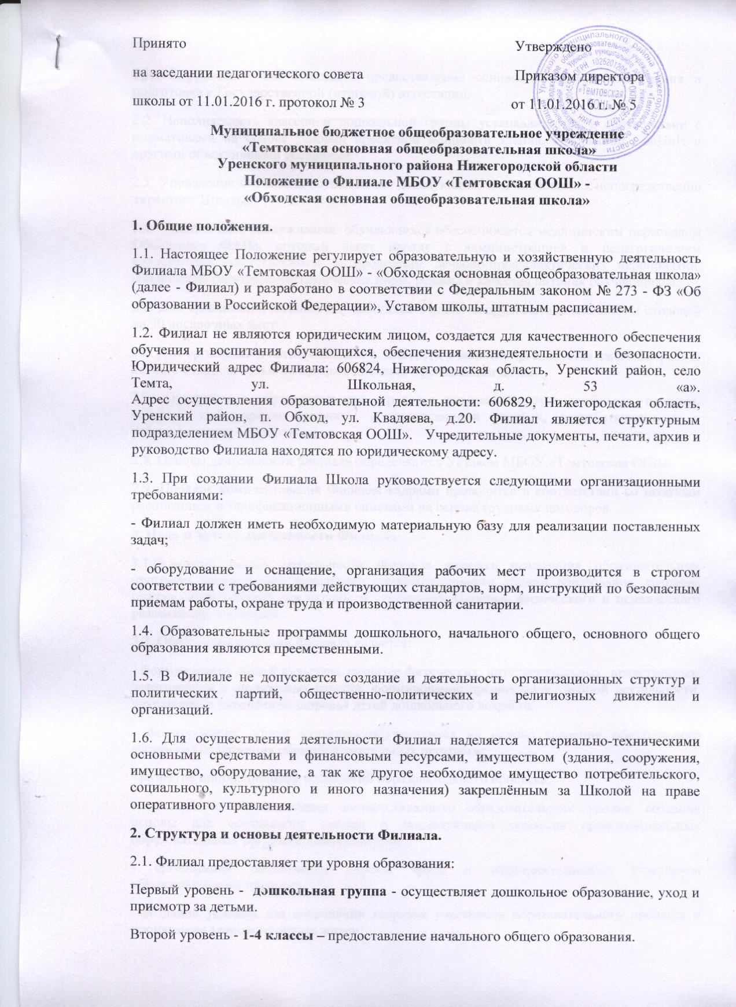
Третий уровень - 5-9 классы - предоставление основного общего образования и подготовка к Государственной (итоговой) аттестации.
2.2. Наполняемость классов и дошкольной группы устанавливается в соответствии с нормативами на основе условий проектной мощности здания, требований СанПиН и другими объективными условиями.
2.3. Управление Филиалом осуществляет заведующий, подчиняющийся непосредственно директору Школы.
2.4. Медицинское обслуживание обучающихся обеспечивается медицинским персоналом Обходского ФАПа, который несет наряду с администрацией и педагогическим коллективом ответственность за проведение лечебно-профилактических мероприятий, соблюдение санитарно-гигиенических норм, режима и качества питания обучающихся.
2.5. Для организации питания обучающихся Филиал оборудован пищеблоком и столовой на 30 посадочных мест.
2.6. Для организации летнего отдыха и занятости учащихся организуется ежегодно работа летнего оздоровительного лагеря с дневным пребыванием детей.
2.7. Организация образовательного процесса регламентируется учебными планами, годовым календарным графиком и расписаниями занятий, разрабатываемыми и утверждаемыми самостоятельно.
2.8. Основы деятельности Филиала определяются Уставом МБОУ «Темтовская ООШ».
2.9. Порядок комплектования Филиала кадрами проводится в соответствии со штатным расписанием и тарификационными списками на основе трудовых договоров.
3. Цель и задачи деятельности Филиала.
3.1.Основной целью деятельности Филиала является реализация образовательных программ дошкольного, начального общего, основного общего образования, создание оптимальных условий для охраны и укрепления здоровья, физического и психического развития обучающихся.
3.2. Основными задачами Филиала является:
- формирование общей культуры, развитее физических, интеллектуальных, нравственных, эстетических и личностных качеств, формирование предпосылок учебной деятельности, сохранение и укрепление здоровья детей дошкольного возраста;
- формирование общей культуры обучающихся на основе усвоения обязательного минимума содержания общеобразовательных программ;
- развитие инновационных технологий образовательного процесса;
- достижение обучающимися соответствующего образовательного уровня, создание основы для осознанного выбора и последующего освоения профессиональных образовательных программ выпускниками;
- организация обеспечения охраны труда и жизнедеятельности участников образовательного процесса;
- создание условий для сохранения здоровья участников образовательного процесса и пропаганды здорового образа жизни;
- адаптацию обучающихся к жизни в обществе;
- воспитание у обучающихся гражданственности, трудолюбия, уважения к правам и свободам человека, любви к окружающей природе, Родине, семье;
- создание условий для реализации Федеральных государственных образовательных стандартов.
4. Права и обязанности работников Филиала.
4.1. Права и обязанности работников Филиала определяются действующим трудовым законодательством, должностными инструкциями, коллективным договором.
4.2. Заведующая Филиала и другие работниками имеют право:
- представлять на рассмотрение директора Школы предложения по вопросам Филиала;
- получать от руководства и специалистов Школы информацию, необходимую для осуществления своей деятельности;
- подписывать документы в пределах своей компетенции;
- требовать от руководства Школы оказания содействия в исполнении своих должностных обязанностей.
5. Ответственность работников Филиала.
5.1. Заведующая Филиала и работники несут ответственность:
- за неисполнение или ненадлежащие исполнение своих обязанностей, предусмотренных
должностными инструкциями в соответствии с действующим законодательством;
- за правонарушения, совершенные в период осуществления своей деятельности в соответствии с действующим гражданским, административным и уголовным законодательством;
- за причинение материального ущерба в соответствии с действующим законодательством.

